Vålerenga skoles musikkorps

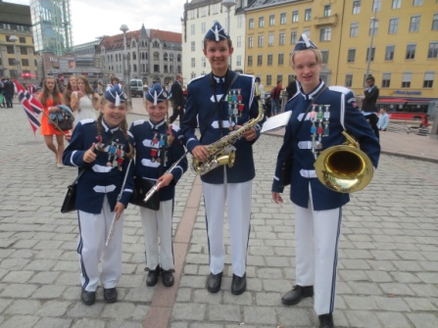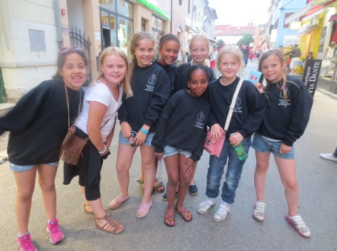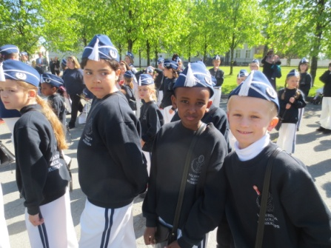

Skolekorpset ønsker seg enda flere medlemmer
Vi ønsker barn fra 2. klasse og oppover velkommen til Vålerenga skoles musikkorps
I dag består korpset av over 50 musikanter fra Vålerenga og Etterstad. Musikantene er i alderen 8 til 17 år. Korpset ønsker å bli enda større, og inviterer derfor nye barn til å bli med.
En korpsuke på Vålerenga består av både spilling i orkester og øving med egen instruktør.
Tirsdager er den store orkesterdagen, da er det samspill for alle musikanter, uansett hvor lenge de har vært med i korpset. Aspirantkorpset, der de som er inne i sitt første korpsår spiller, har samspill tirsdager fra 1800 til 1900. Rekruttkorpset, der de som er inne i sitt andre korpsår spiller, har øvelse samme tid. Hovedkorpset har samspill fra klokka 1800 til 2000, og etterpå har ungdomsgruppa sin øvelse. Ungdomsgruppa er et ekstra musikalsk tilbud til musikantene som har spilt noen år og som går på ungdomsskolen eller videregående.
Aspirantkorpset og rekruttkorpset har øving i klasserom på Tippen og hovedkorpset øver i gymsalen.
Hver uke får musikantene også undervisning på instrumentet sitt med egen instruktør. Undervisningen foregår på skolen. Hvilken dag barnet får opplæring avtales med instruktøren.
Klassene fra andre trinn og oppover blir torsdag 28. august invitert til en musikalsk presentasjon av korpset, musikanter og instrumenter. Det foregår i skoletiden og sammen med lærerne.
De barna som kan tenke seg å spille i korpset ønskes så velkommen til å prøve instrumenter.
Instrumentprøvingen er tirsdag 2. september på Vålerenga skole
Hvor: I første etasje i Tippen på Vålerenga skole (det blir skiltet).
Når: Mellom klokka 1600 og 1730 (dere bruker den tiden dere trenger, det behøver ikke ta mer enn 15 minutter)
Hva skjer: Barna møter med en foresatt (viktig) SNU ARKET
Barna får prøve ulike instrument, de treffer noen av musikantene som forteller og forklarer om sine instrument, og hvordan det er å spille i skolekorpset.
Korpsforeldre er til stede for å svare på spørsmål, og interesserte barn kan melde fra om de ønsker å bli med i korpset (må gjøres sammen med en foresatt).

Hvorfor spille i skolekorpset?
I korpset lærer barna noter og å spille et instrument. Korpset legger også vekt på å gi et godt sosialt tilbud til barn og ungdom i nærmiljøet vårt.
I korpset spiller barn fra andre klasse og oppover, både jenter og gutter.
Skolekorpset er synlig i skolemiljøet, og er aktive ute både vår og høst. Korpset deltar på konserter og seminarer, har andre sosiale aktiviteter og reiser jevnlig på korpstur både utenlands og innenlands
I korpset finnes ingen reservebenk. Alle får bidra – på sitt nivå.
Til de foresatte
Mange foresatte er engstelige for at deltakelse I korps medfører en stor belastning på foreldrene i form av dugnadsarbeid. Det forventes at foresatte bidrar for å skaffe inntekter til korpset. Korpset er for eksempel ansvarlig for 17. mai-arrangementet på skolen hvor alle voksne bistår. Det er både sosialt og hyggelig, og vi blir kjent både med musikantene, andre foresatte og i nærmiljøet. Noe annen dugnad må også påregnes, men ikke mer enn hva som er vanlig ved for eksempel deltakelse i idretten.
Å ha barn i skolekorpset er en utmerket måte å bli kjent med andre voksne og barn i nærmiljøet på.

Dersom du har spørsmål kan du kontakte
- Bjørn Kåre Molvik, korpsleder for aspiranter og rekrutter tlf. 992 78 461
bmk@nfd.dep.no eller

- Mona Bakken, korpsleder for hovedkorpset tlf. 932 58 644
bakkenmona@gmail.com

Se også hjemmesiden vår: www.vaalerengaskolesmusikkorps.no

